Danfoss Thermostat Raumthermostat 124 200 - 300 C, Kap. Länge 2 m

DanfossClimate Solutions

Eigenschaften

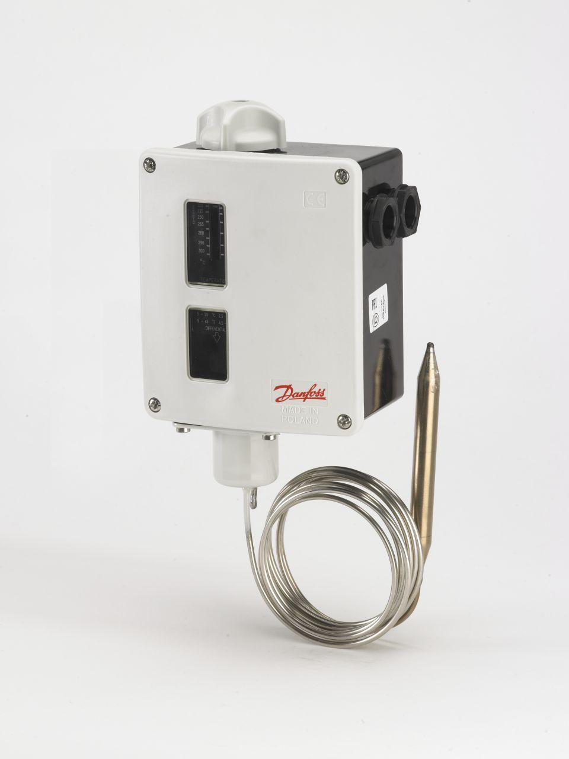

GTIN:

5702423120857

HAN:

017-522766